Pressemitteilung
Falkenberg, 29.08.2022
Seite 1 von 3

Nachhaltiger Landwirtschaftsbau mit Haas
Klimawandel und wirtschaftliche Lage erfordern innovatives Handeln – Haas Fertigbau auf der Rottalschau vom 2. bis 6. September

Inflation, Corona-Krise, Ukraine-Krieg und immer deutlichere Auswirkungen des Klimawandels in Deutschland – keine leichte Zeit für die Landwirtschaft. Die Investitionsbereitschaft der Landwirte ist hoch, vor allem in Hof- und Stalltechnik sowie Erneuerbare Energien – und auch das Tierwohl steht immer mehr im Fokus der Investitionen.

Haas Fertigbau – 50-jähriger Spezialist im Landwirtschaftsbau auf der Rottalschau
Haas Fertigbau unterstützt Landwirte als langjähriger und verlässlicher Partner im Landwirtschaftsbau – von der Planung bis zur Endabnahme. „Wir verbinden die bewährte und nachhaltige Holzbauweise mit erneuerbaren Energiekonzepten, reduzieren damit Energie- und Unterhaltskosten und schaffen beste Umgebungen für Tier und Mensch!“, erklärt Haas-Geschäftsführer Xaver Haas und fügt hinzu: „Die Anforderungen werden immer komplexer: Deshalb ist es nicht nur wichtig, zukunftsweisende Lösungen bieten zu können, sondern mit fachkundigen Beratern stets auch die Fördermöglichkeiten und gesetzlichen Auflagen im Blick zu haben.“

Detaillierte Infos zum den Haas Produkten und Lösungen finden Besucherinnen und Besucher der Rottalschau vom 2.–6. September auf dem Standplatz 7203. Dort wird ein Stall präsentiert, der modernsten Anforderungen entspricht und von der Lehr- und Ausbildungswerkstatt geplant wurde. Zudem sind fachkundige Haas-Berater aus dem Landwirtschaftsbau vor Ort, die viele Hintergrundinfos zum modernen Landwirtschaftsbau geben.

Neue Förderprogramme unterstützen
Die aktuellen Entwicklungen belegen, dass Investitionen mit Innovationspotential unumgänglich sind – das haben auch die Bundes- als auch Landesregierung erkannt. Neue Programme wie das bundesweite „Investitionsprogramm Landwirtschaft“ oder das bayerische „Agrarinvestitionsförderprogramm“ oder die „Diversifizierungsförderung“ sollen bei den aufwändigen Veränderungen unterstützen. Xaver Haas begrüßt die neuen Ansätze: „Wir sind froh, dass damit neue Anreize geschaffen werden, denn der ökologische Wandel wird nur gelingen, wenn Innovation und Investition Hand in Hand gehen.“

Öko hat Zukunft
Die Innovationsbereitschaft der Landwirte deckt sich mit den Wünschen der Gesellschaft: Bio boomt, das Bewusstsein für gesunde und klimafreundliche Ernährung steigt und auch die regionale Produktion von Lebensmitteln ist den Verbraucherinnen und Verbrauchern zunehmend wichtig. Die Staatsregierung hat sich mit dem Landesprogramm „BioRegio 2030“ zum Ziel gesetzt, den Ökolandbau in Bayern bis 2030 zu verdreifachen. Einen wichtigen Baustein dieses ganzheitlichen Projektes bildet das Kulturlandschaftsprogramm (KULAP) „Öko hat Zukunft“.

Das Unternehmen
Haas Fertigbau ist seit 50 Jahren namhafter Spezialist im Landwirtschaftsbau und baut Ställe vorwiegend aus dem natürlichen Baustoff Holz, in erprobten Grundkonstruktionen. Seit 1972 – damals als eines der ersten Unternehmen überhaupt – setzt Haas im Landwirtschafts- und Gewerbebau und dabei auch im Stallbau die Nagelplatten-Technologie ein. Im Stallbau finden zudem häufig auch Konstruktionen mit Brettschichtholz Verwendung.
Die Vorteile im Überblick: Holz schafft ein gutes Raumklima im Stall, denn der natürliche Baustoff kann Feuchtigkeit aufnehmen und abgeben und wirkt damit regulierend auf das Raumklima. Holz ist von Natur aus ein schlechter Wärmeleiter und bietet daher schon von seiner Beschaffenheit her einen guten Wärmeschutz. Zudem hat man mit Holz auch einen nahezu unbegrenzten Gestaltungsspielraum im Stallbau. Die besten Voraussetzungen für langlebige, ökologisch hochwertige Landwirtschafts- und Gewerbebauten.

Zeichen: 3.352 (mit Leerzeichen)

Ihre Ansprechpartnerin

Lena-Maria Bredl
Leiterin Marketing & Kommunikation
Haas Fertigbau GmbH
Industriestraße 8
84326 Falkenberg
Telefon +49 8727 18-966
Mobil +49 1603852268
presse@haas-fertigbau.de

Text und ggf. Bilder stellen wir Ihnen für redaktionelle Zwecke zur freien Verfügung.

Impressionen/Bilder:
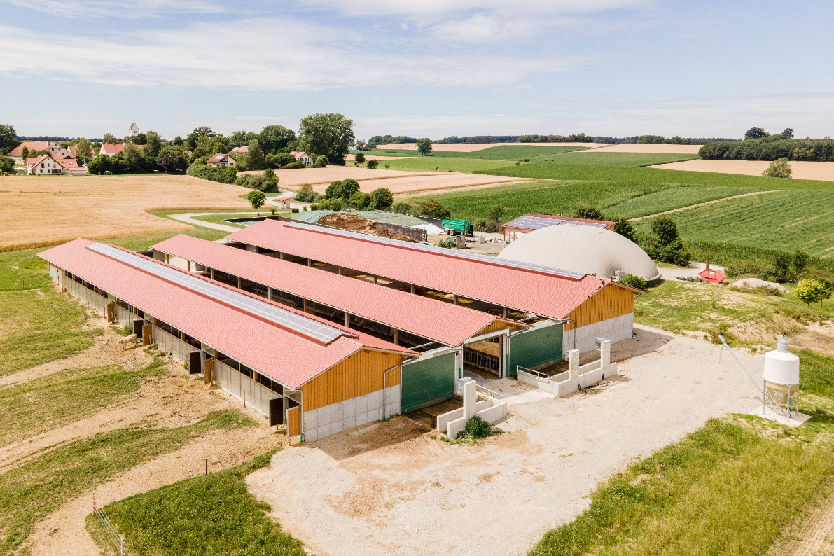
Haas_Leonbacher_2022 © Haas Fertigbau

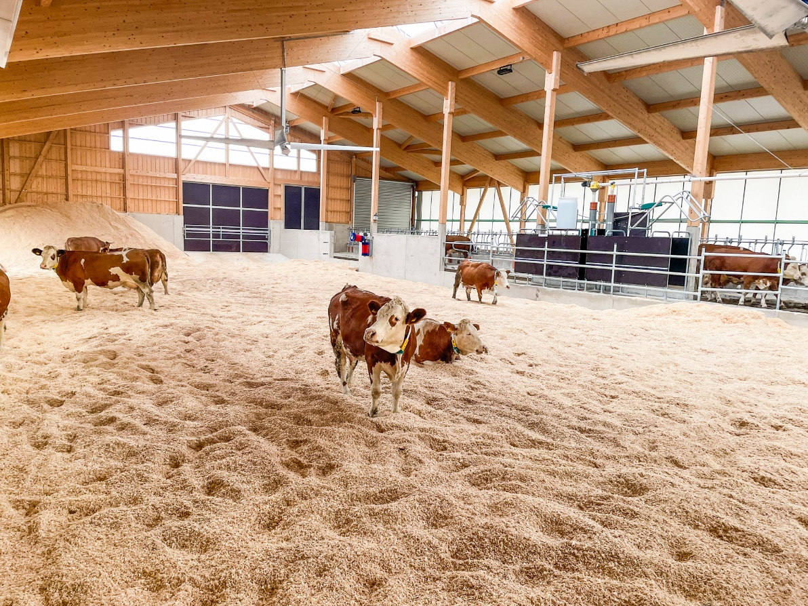
Haas_Engelsperger, 2_2022 © Haas Fertigbau

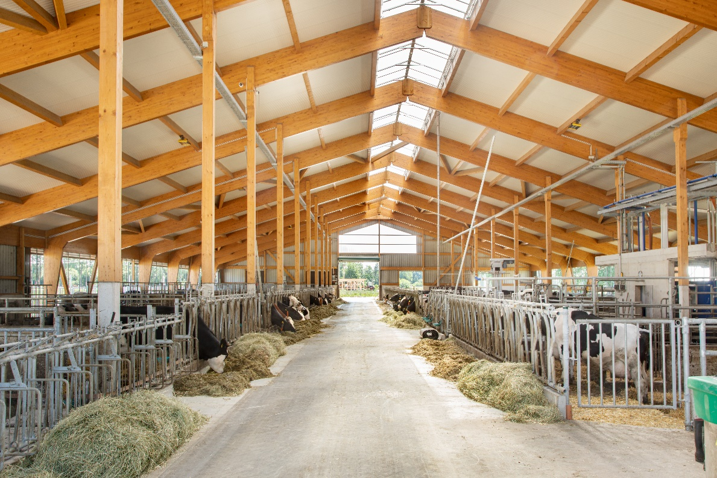
Haas_Grandl, 3_2022 © Haas Fertigbau

